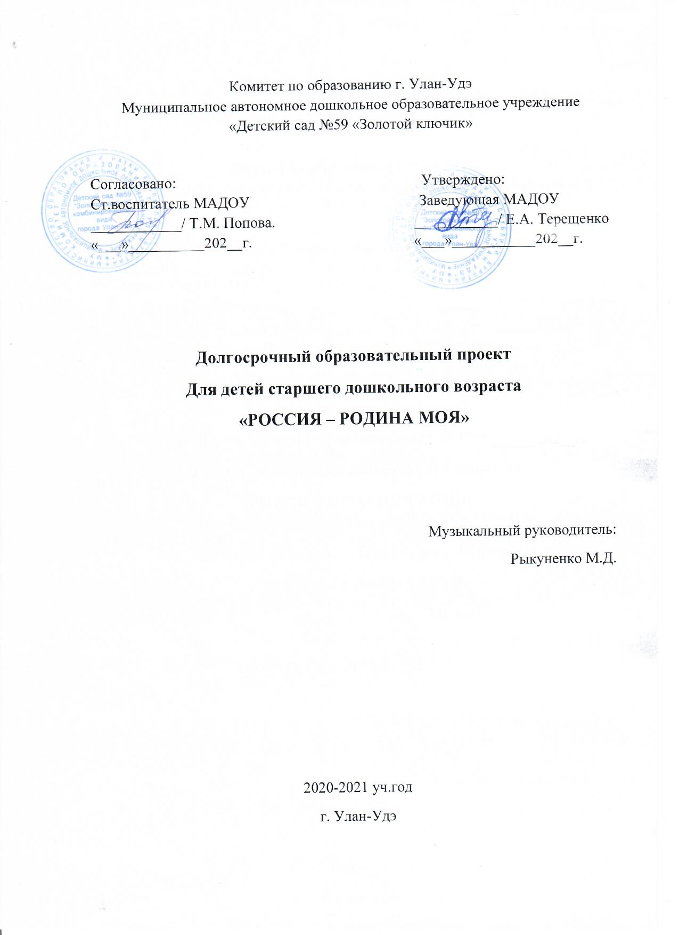

Тип проекта: информационный, познавательно-творческий.
Вид проекта: групповой.
Срок реализации:учебный год.
Продолжительность проекта:долгосрочный.

Возраст:подготовительная группа №11 «Берёзка».

Участники проекта: дети подготовительной группы, воспитатели группы, музыкальный руководитель Рыкуненко М.Д., родители воспитанников.

Пояснительная записка.
«Русский народ не должен терять своего нравственного авторитета среди других народов - авторитета, достойно завоеванного русским искусством, литературой. Мы не должны забывать о своем культурном прошлом, о наших памятниках, языке, живописи». Д. С. Лихачев
Патриотизм – социальное чувство, которое характеризуется привязанностью к родному краю, народу, его традициям.
Нравственно-патриотическое воспитание – это система мероприятий, направленных на формирование у граждан чувства долга по отношению к родной стране, национального самосознания, готовность защищать свою Родину.
Проблема проекта:
Проблема патриотического воспитания подрастающего поколения сегодня одна из наиболее актуальных. Исторически сложилось, так, что любовь к Родине, патриотизм во все времена в Российском государстве были чертой национального характера. Но в силу последних перемен все более заметной стала утрата нашим обществом традиционного российского патриотического сознания. Дети, начиная с дошкольного
возраста, страдают дефицитом знаний о родном городе, стране, особенностях русских традиций. Недостаточная компетентность родителей в воспитании у детей нравственно-патриотических чувств.
В связи с этим очевидна неотложность решения острейших проблем воспитания патриотизма в работе с детьми дошкольного возраста.

Актуальность
Ребёнок не рождается патриотом, он им становится.
Патриотизм – сложное и высокое человеческое чувство. Его трудно определить несколькими словами.Это любовь к своей семье, родному краю, своей стране, чувство гордости и ответственности за родную страну, желание быть частью великой страны.
Воспитание патриотизма это не простой и непрерывный процесс, многое зависит от окружения ребёнка, от того, что закладывается в сознание ребёнка с самого детства. Не каждый родитель считает необходимым рассказывать своему ребёнку о родной стране, своих предках, наивно думая, что маленький ребёнок ни чего в этом не понимает. Поэтому очень важна роль дошкольного образования в воспитании патриотизма у детей, так как именно в дошкольном возрасте формируются нравственные качества человека.
Цель проекта:
Воспитание у детей любви к большой, многонациональной Родине – России. Создание условий для зарождения гражданственности и патриотических чувств по отношению к своей Родине.
Задачи проекта:
- Воспитывать у дошкольников любовь и уважение к своей семье, городу, краю, стране в которой он живет, гордость за принадлежность к гражданам России.
- Воспитаниечувства достоинства у ребенка как представителя своего народа.
- Воспитание патриотизма, уважения к культурному прошлому России.
- Воспитание гражданских и патриотических чувств через изучение государственной символики России.
- Способствовать зарождению патриотических чувств.
- Формировать у родителей активной жизненной позиции по вопросам патриотического воспитания.

Этапы проекта:
I этап — подготовительный. Разработка проекта.
- Разработка проекта.
- Подбор наглядного и демонстрационного материала, художественной. Литературу стихов, загадок, пословиц, дидактические игры, подбор музыкального материалапо теме проекта.
- Обновить патриотический уголок.
- Продумывание творческих заданий для детей и родителей.

II этап — основной. Выполнение проекта.

- Проведение с детьми бесед по теме проекта.
- Проведение тематических занятий – чтение соответствующей литературы, заучивание стихотворений, слушаний музыкальных произведений, просмотр фильмов, презентаций.
- Рассматривание иллюстраций, фотографий,презентаций.
- Создание в группе условий для реализации проекта: выставка книг, фотографиями, иллюстрации.
- Организация тематических мероприятий (праздники, утренники, соревнования, развлечения, конкурсы, музыкальные гостиные).
- Консультаций для родителей.
III этап — заключительный
- Фотовыставка.
- Выставка детских работ по рисованию, аппликации.
- Проведение праздников, развлечений, соревнования.
Ожидаемый результат:
Для детей:
Дети испытывают гордость за свою страну, интересуются историей Родины.
Знают традиции родного народа, символику России, историю малой Родины.
Знают государственные праздники. У детей более глубокие знания о России.
Для родителей:
Родители стали понимать важность воспитания патриотических качеств в дошкольном возрасте.
Для педагогов:
Повышение уровня педагогического мастерства.

Работа с детьми
- Непосредственно образовательная деятельность
- Праздники
- Чтение художественной литературы
- Беседы
- Художественное творчество
- Мультимедийные презентации
Работа с родителями
- Консультации
- Участие в конкурсах
- Помощь в подготовке праздников и развлечений

Паутинка проекта по образовательным областям
Формы работы с детьми
Октябрь
ОСЕНЬ

Беседы | «История моего города »,«Город мой родной». - Как вы определили, что это флаг России?  - Что означает каждый цвет? «Наш край родной», Достопримечательности малой Родины, «Где ты живешь?», «Улицы города», «Мы живем в России», « Осень. Что ты о ней знаешь?», «Осенние приметы», «Осенние витамины», «Хлебный голос», «Осень в лесах, садах и парках».
Ознакомление с художественной литературой | Чтение С. Михалков "Моя Родина Россия", «Осенью» Волошин, Г. Струве "Моя Россия", Чтение рассказа В. Степанова «Что мы родиной зовем», «Уж небо осенью дышало…» А.С.Пушкин, Чтение сказки В. Катаева «Девочка и кувшинчик», С. Когана «Листки», Загадывание загадок об осени
Рассматривание иллюстраций и фотоальбомов | Герб родного города, достопримечательности родного города, грибы, ягоды, фрукты, овощи, осень.
Музыкальная деятельность | Прослушивание музыкальных произведений  патриотической направленности:  - Свиридов Г. «Военный марш».  - Брамс И. «Вальс».  Конкурсное - музыкальное развлечение - «Главное - душою не стареть» ко Дню пожилого человека. (Совместное участие детей, бабушек, дедушек).  Заучивание стихов, песен на патриотическую тему.
Рисование | «Натюрморт из осенних плодов»
Аппликация | «Ваза с фруктами»
Лепка | «Натюрморт из овощей»
Выставка детских рисунков | «Осень золотая в гости к нам пришла»
Утренник | «Праздник урожая»
Ноябрь
ДЕНЬ МАТЕРИ.
ДЕНЬ НАРОДНОГО ЕДИНСТВА
Беседы | «История возникновения России», «Богатства России» «Как я помогаю маме, бабушке» «Профессия моей мамы»
Рассматривание иллюстраций и фотоальбомов | Фотоальбом «Россия – моя страна», Карта России, иллюстрации «Животные России», «Военно-воздушные силы России», «Символика РФ», «Правители России», альбомов «Моя семья».
Ознакомление с художественной литературой | А. Барто «Разлука», «Мама поёт»,Н. Саконская «Разговор о маме», В. Берестов «Праздник мам»,Е. Благинина «Мамин день», Э. Успенский «Если был бы я девчонкой», Б. Емельянов «Мамины руки», К. Кубилинкас «Мама», Э. Мошковская «Я маму мою обидел…»,Артюхова «Трудный вечер», Демыкина Г. «Мама», Михалков С. «А что у вас?»,Раджаб У. «Мамочка»  Цыферов Г. «Как стать большим», Пословицы и поговорки о матери, семье.
Музыкальная деятельность | Тематическое занятие День народного единства», презентация ко «Дню народного единства», развлечение «Хорошо рядом с мамой» ко Дню матери, поздравительный видео ролик в соц. Сетях.  Прослушивание музыкальных произведений патриотической направленности:  - Чайковский П. «Времена года».  - Шопен Ф. «Вальсы». Разучивание стихов, песен, танцев и игр ко Дню матери.
Рисование | «Мама»
Аппликация | «Кремль» «Моя семья»
Лепка | «Нужные профессии»
НОД | «День народного единства»
Утренник | « День матери» Видео ролик поздравления мам.
Декабрь
НОВЫЙ ГОД

Беседы | «Русский Новый год»,  Легенды о появлении новогодней елки, «Как встречают Новый год в разных странах мира».
Просмотр презентаций | «Традиции празднования Нового года в России»
Ознакомление с художественной литературой | Чтение сказок:  «Снежная королева», «Снегурочка», «12 месяцев», «Морозко», «Госпожа Метелица», В. Даль «Девочка-Снегурочка»,«Дети Деда Мороза».  Чтение стихов о Новом годе, елке:С. Михалков «В снегу стояла елочка», Г.Х. Андерсен «Ель», С. Маршак «песня о елке», К. Чуковский «Елка», Трутнева «С Новым годом!», Е.Тараховская «Новый год», Прейсен Альф «Веселый Новый год», С. Дрожжин «Дедушка Мороз», З. Александрова «Дед Мороз»,. Н.А.Некрасов» Мороз- воевода», И.Черницкая «Кто такой Дед Мороз».
Музыкальная деятельность | Музыкальная композиция «Память о героях не уйдёт в забвенье…» ко Дню героев Отечества.(9 декабря)  Прослушивание музыкальных произведений на тему патриотизма.  Разучивание патриотических песен.  Музыкально-театрализованное представление: «Новогодние забавы»  Консультация для родителей - «Уроки гражданственности». Разучивание стихов, песен, танцев и игр к Новому году.
Рисование | «Снежинки»
Аппликация | «Зимушка - Зима»,  Подарок для родителей ёлочная игрушка «Зимний домик»
Лепка | «Белочка»
Выставка детского творчества | «Зимушка - Зима», «Кормушки»
Утренник | «Новый год у ворот»
Январь
РОЖДЕСТВО

Беседы | Что такое Рождество?,«Зимние забавы», «Беседа с детьми о русских народных сказках. «Как мы ходили на Ёлку» «На Руси святки? Что это такое?», «Коляда, коляда - отворяй ворота, Как праздновали «Святки».
Ознакомление с художественной литературой | «Рождественской сказки», «Сивка-Бурка», «Василиса Прекрасная», «Снегурочка», «Никита Кожемяка», Руслан К, «Коляда под рождество», «Крещенский вечер», «Коляда под Новый год».  Чтение Фольклор: «Уж я золото храню», «Колядки», «Сейся, родился» «Рождество».
Просмотр презентации | «Рождественские встречи»
Рассматривание иллюстраций и фотоальбомов | Иллюстрации «Народные промыслы» (хохлома, гжель, дымковская игрушка, городецкая роспись, «Русская матрёшка», «Русский народный костюм», «Костюмы народов России», Рождественского вертепа, Рассматривание кукол в русских народных костюмах.
Музыкальная деятельность | Разучивание песен, закличек, колядки.
Рисование | «Дед Мороз»
Лепка | «Зимние забавы»
Аппликация: | «Рождественская елка»
Выставка детских рисунков | «Зимние забавы»
Музыкальная  Деятельность  Развлечения | «Рождественские гуляния»
Февраль
ЗАЩИТНИКИ ОТЕЧЕСТВА.
САГААЛГАН
Беседы | «Наша Армия родная», «Моя Родина – Россия», «Кто служит в армии», «Военная техника — защитница и помощница солдат»,«Какими должны быть мальчики? Почему?», «Рода войск», «Что нужно военному», «Для чего нужна армия?», «Наши папы»«Профессии военных».
Просмотр презентации | « Роды войск».
Рассматривание иллюстраций  и фотоальбомов | «Богатыри» картина В. Васнецова, «Военная техника», «Вооружённые силы РФ», «ВВС России».
Ознакомление с художественной литературой | Стихи: Л. Кассиль «Твои защитники»,Агния Барто «На заставе»,А. Митяева «Почему армия родная?». В. Руденко «Мужской праздник», «Матрос»Константин Ваншенкин, «Пограничник»Г Ладонщиков, «23 февраля – зимний, чудесный» К. Авдеенко, «Будущий мужчина»В. Косовицкий, «Все на посту» Р. Алдонина.  Былина «Илья Муромец и Соловей-разбойник».  Пословицы и поговорки о силе, мужестве и доблести.  Загадки о военной технике, и рода войск.
Музыкальная деятельность | Разучивание песен, танцев, игр к празднику Сагаалган, Слушанье песен военных лет. Литературно-музыкальная гостинная «Солдаты с песней раны забывали!»  Музыкально-спортивное развлечение «Защитникам Родины славу поём!» ко Дню Защитника Отечества.  Анкетирование родителей с целью ознакомления с семейным опытом патриотического воспитания.
Рисование | «Наша Амия родная»
Аппликация | «Открытка для папы»
Лепка | «Пограничник с собакой»
Выставка детских рисунков | «Портрет папы»
Музыкально-спортивное развлечение | «23 февраля», «Сагаалган»
Март
МЕЖДУНАРОДНЫЙ ЖЕНСКИЙ ДЕНЬ.
МАСЛЕНИЦА

Беседы | «Масляная неделя», «История возникновения праздника 8 Марта», «Как мы поздравляем мам и бабушек», Женские профессии», «Мамы всякие важны, мамы всякие нужны».
Просмотр презентации | «Масленица»
Рассматривание иллюстраций и фотоальбомов | «Праздник Масленица», «Женские профессии», Моя мама.
Ознакомление с художественной литературой | Чтение стихотворение, пословиц и поговорок о масленице, Крылатый, мохнатый да масленый». Гавриш, Ушакова, К. Ступницкий«Масленица». Чтение и обсуждение произведений: Е. Благининой «Посидим в тишине», Г. Виеру «Мамин день», Е. Пермяк «Мамина работа».  Сказки «Сестрица Алёнушка и братец Иванушка», «Айога», «Кукушка». Стихи и загадки о маме. Пословицы и поговорки о маме.
Музыкальная деятельность | Разучивание стихов, песен, танцев и игр к празднику 8 марта.  Разучивание народных игр, хороводы, заклички к «Масленице».  Литературные музыкальные занятия.
Рисование | «Портрет мамы»
Лепка | «Попьём час с блинами»
Аппликация | «Открытка для мамы»
Выставка детских рисунков | «Портрет мамы»
Развлечение для детей | «Масленица»
Праздничное мероприятие | « Мамочка любимая»
Апрель
ДЕНЬ КОСМОНАВТИКИ.
ПАСХА
Беседы | «Звезды и планеты», «Первооткрыватели космоса»,«О космонавтах», Беседа-портрет «Знакомьтесь, Гагарин»«Земля – наш дом во Вселенной», «Что такое солнечная система», Беседа “Голубая планета Земля”, «Звезды и созвездия» -какая самая яркая звезда?, Беседа «Зачем нужны сегодня искусственные спутники Земли?»,«Кого берут в космонавты?», «Что такое праздник Пасха», «Пасхальная неделя», «Угощение на пасху», «Что мы знаем о Пасхе».
Рассматривание иллюстраций и фотоальбомов | «Детям о космосе», «Юрий Гагарин –первый космонавт Земли», «Наша Родина –Россия»,«Карта России», « Пасхальные яйца»,“Космические корабли”, Рассматривание карты звездного неба, модели солнечной системы – развивать интерес к космосу
Просмотр презентации | «День космонавтики», «С кистью и краской готовимся к Пасхе»
Ознакомление с художественной литературой: | Пословицы и поговорки о космонавтах.  Чтение и пересказ рассказа В. Бороздина “Ракета” Носов «Незнайка на луне»Леонов А. «Шаги над планетой» Громовой, Е Шаломонова. «Ожидание праздника», Л. Обуховой «Вижу землю», Леонов А. «Шаги над планетой»  Стихи: Е. Гушакин «Звездный кот». Заучивание наизусть стихотворения В. Степанова «Юрий Гагарин»  «К празднику пасхи»  Просмотру мультфильмов о космосе: «Тайна третей планеты»
Музыкальная деятельность | Цикл Литературно музыкальных занятий «Страница великой победы», разучивание песет, танцев, хорды, игры к праздникам.  Литературные музыкальные занятия.  Просмотр презентации- «22 апреля День Земли»  Прослушивание произведений патриотической направленности.
Рисование | « Полет на луну»
Лепка | «Пасхальное яичко»
Аппликация | «Космическое путешествие»
Выставка детских рисунков | «Пасха»
Спортивно –Музыкальное программа.  Развлечение. | «Космос далёкий и близкий», «Светлое воскресенье»
Май
ДЕНЬ ПОБЕДЫ

Беседы | «О подвигах солдат во время Великой Отечественной  войны», «День Победы»,«Дети войны», «Блокадный Ленинград», «Георгиевская лента», «Что я знаю о Дне Победы?», «Какими качествами должен обладать настоящий солдат».
Презентация | «9 мая – День Победы», «Блокадный Ленинград»
Рассматривание иллюстраций и фотоальбомов | «Города – Герои в мирное и военное время», О солдатах, боях и сражениях в Великую Отечественную Войну. «Военные профессии».
Ознакомление с художественной литературой | Чтение А. Митяев «Наше оружие», «Почему армия всем родная», Л. Кассиль «Твои защитники», С.Баруздин «Шел по улице солдат», А. Твардовский «Рассказ танкиста», Б. Никольский «Как танк под воду опускался», Чтение В. Д. Нестеренко «У обелиска».
Музыкальная деятельность | Разучивание песен, стихов, танцев к праздникам.
Рисование | «Праздничный салют».
Аппликация | «Цветы к Вечному огню»,
Музыкально -патриотический праздник.  Праздник. | «Свет вечного огня»  Прощальный бал.

Работа с родителями

Сентябрь | Фотовыставка «Урожайная осень»
Октябрь | Консультация: «Роль семьи в воспитании патриотических чувств у дошкольников».
Ноябрь | Фотовыставка: «Мама на работе»  Консультация: «Ребёнок и его родина»
Декабрь | Консультация: «Новый год для детей - как устроить праздник?»  Выставка «Новая жизнь валенку!»
Январь | Папка передвижка: «Рождество в народных традициях»
Февраль | Выставка поделок своими руками (папы, дедушки, дяди) «Развивающая игрушка для детского сада»
Март | Папки передвижки: «Международный женский день.», « Масленица»  Конкурс «лучшая мама года – 2021».
Апрель | Совместное оформление альбомов «Покорение космоса» Папки передвижки: «Праздник Пасхи и весны», «День космонавтики».
Май | Выставка детско-родительских рисунков «Я помню! Я горжусь!»

Продукт проекта:
1. Изготовление фотоколлажа.
2. Выставка детского творчества.
3.Выставка детско-родительского творчества.
4. Фотовыставки.
5. Праздники, утренники.

ЛИТЕРАТУРА:

1.Патриотическое воспитание дошкольников Н.В. Алешина.
2. Нравственное воспитание в детском саду. В.Г. Нечаевой.
3. «Воспитание маленького гражданина». Ковалёва Г.А.
4. «Нравственное воспитание в отечественной педагогике». Маркова В.
5.. «Нравственно патриотическое воспитание дошкольников». Маханёва М.Д
6. «Никто не забыт, ничто не забыто». Ершова З.А., Краскина Н.А.
7. Материалы Интернет.
8. «Хрестоматия по детской литературе». Боголюбская М.К.
9. «Наследие». Новицкая Н.Ю.
10. «Патриотическое воспитание в детском саду». М. Линка Пресс, 2003.

